Использование дидактических игр с перфокартами в работе с детьми старшего возраста по обучению грамоте.
Дидактическая игра «Найди букву»
Цель: совершенствование навыков звукобуквенного анализа.
Оборудование: перфокарты, на которых слева изображены предметы, а справа – буквы, посередине — полоска для записи, фломастеры.
Ход игры. Ребенок соединяет линией каждую картинку с той буквой, с которой начинается ее название.
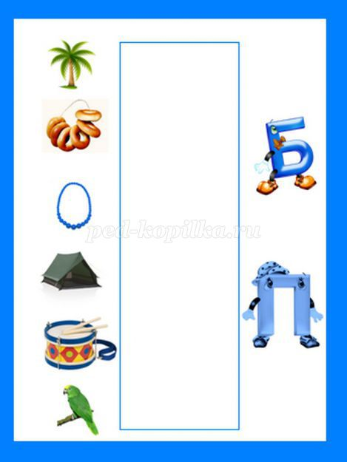
Дидактическая игра «Найди картинку»
Цель: совершенствование навыков звукобуквенного анализа.
Оборудование: перфокарты, на которых слева изображены буквы, а справа - предметы, посередине — полоска для записи, фломастеры.
Ход игры. Ребенок соединяет линией каждую букву с предметом, название которого начинается с этой буквы.
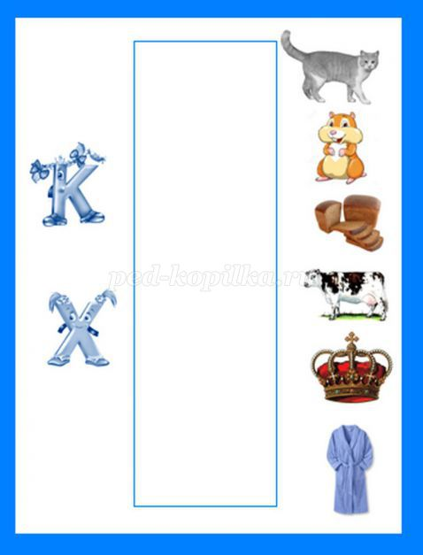
Дидактическая игра «Найди место звука в слове»
Цель: совершенствование навыков звукового анализа (определение места звука в слове).
Оборудование: перфокарты, на которых слева изображены предметы, а справа - схемы расположения места звука в словах, посередине — полоска для записи, фломастеры.
Ход игры. Ребенок определяет место звука [р] в слове (начало, середина, конец) и соединяет линией с соответствующей схемой.
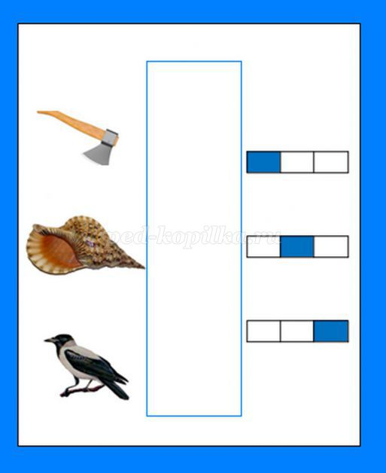
Ребенок определяет место звука [с] в слове (начало, середина, конец) и соединяет линией с соответствующей схемой.
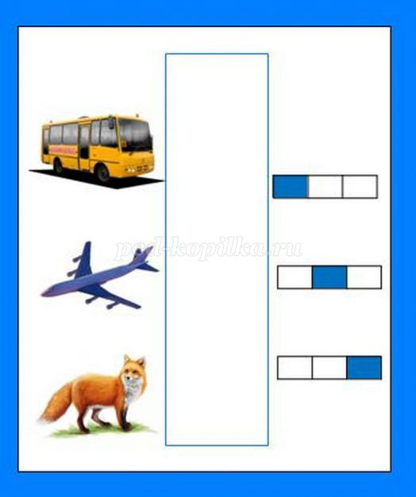

Дидактическая игра «Подбери картинку к слогу»
Цель: совершенствование навыков слогового анализа, чтения слогов.
Оборудование: перфокарты, на которых слева изображены предметы, а справа – напечатаны слоги, посередине — полоска для записи, фломастеры.
Ход игры. Ребенок рассматривает картинки и соединяет линией каждую картинку с тем слогом, с которого начинается ее название.
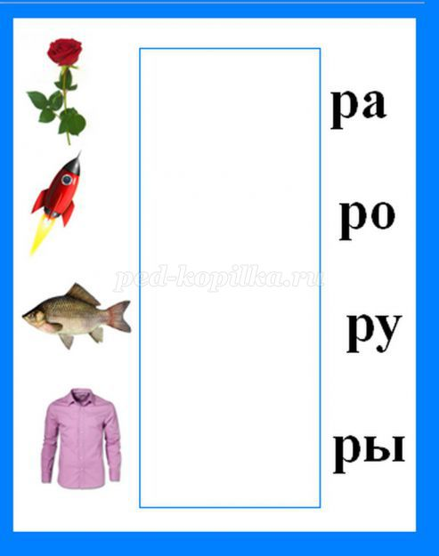
Дидактическая игра «Подбери слог к картинке»
Цель: совершенствование навыков слогового анализа, чтения слогов
Оборудование: перфокарты, на которых слева напечатаны слоги, а справа – изображены предметы, посередине — полоска для записи, фломастеры.
Ход игры. Ребенок читают слоги и соединяет линией каждый слог с предметом, название которого начинается с этого слога.
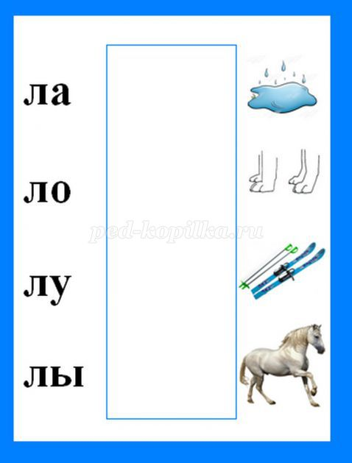
Оборудование: перфокарты, на которых слева изображены предметы, а справа - слоговые схемы, посередине — полоска для записи, фломастеры.
Ход игры. Дети делят названия предметов на слоги и соединяют линией со слоговой схемой, которая обозначает количество слогов в слове.
